Guía N°5: leyendo un calendario

NOMBRE:
CURSO: | 1° Básico | FECHA DE ENTREGA |  | 23 DE MARZO DE 2020
OBJETIVO DE APRENDIZAJE:  Unidad 1: Ubicación temporal e identidad personal  OA Nº 01: Nombrar y secuenciar días de la semana y meses del año, utilizando calendarios, e identificar el año en curso. |  |  | HABILIDADES DEL O.A |  | HABILIDADES DEL  MODULO
 |  |  | - Reconocer la existencia de distintas unidades temporales. |  | X
 |  |  | - Identificar la fecha en que se encuentran, considerando día, mes y año. |  | X
 |  |  | - Marcar el día en curso en un calendario simple. |  | X

Instrucciones: observa el siguiente video y luego realiza la actividad
los años, meses y los días https://www.youtube.com/watch?v=57MIP4w3n34

Actividad: observa el siguiente mes y responde las preguntas

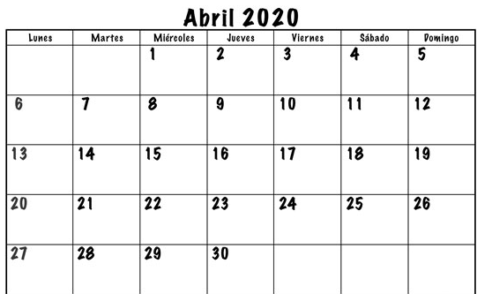

1.- ¿Qué día de la semana es el 1° de abril? ____________________________________

2.- ¿Qué fecha es el último miércoles de abril? __________________________________

3.- ¿Cuántos días tiene este mes?
____________________________________________

4.- ¿Qué día de la semana es el último día de abril? ___________________________________

5.- ¿Qué fecha es el primer domingo de abril? __________________________________

6.- ¿Cuántos días sábado tiene este mes? ________________________________________

7.- ¿Qué año es?
_________________________

8.- ¿Qué día es hoy?
____________________________________________

9.- Marca el día de hoy en el calendario

